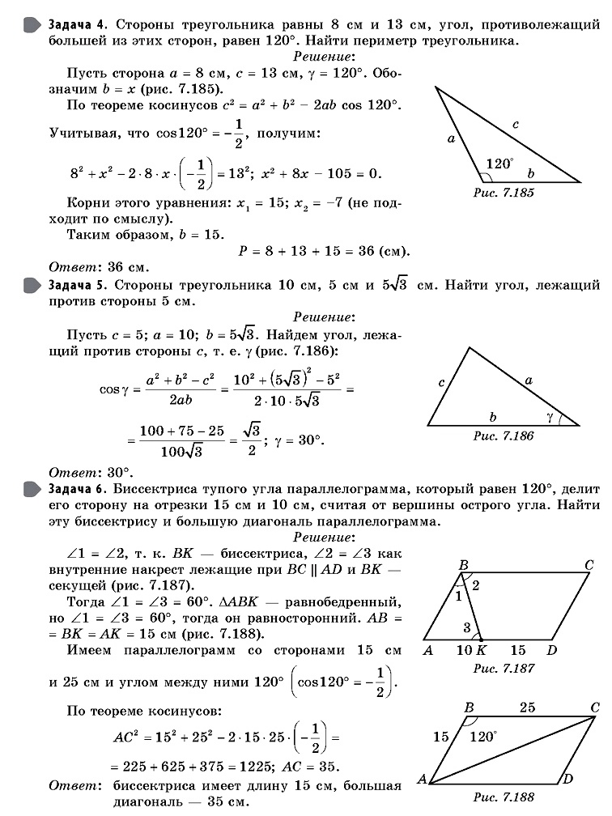
Образцы решения задач по теореме косинусов и синусов Геометрия от 07.04.20

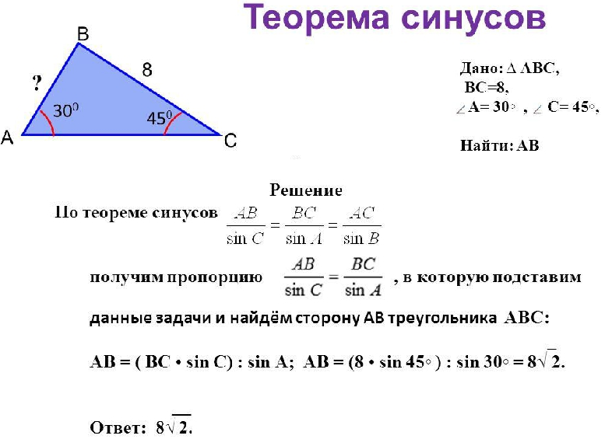

Д/З п. 73, 74. Знать теоремы синусов и косинусов. Решить задачи :

№1 №2
Найти ВС
Найти угол В.

№3. В треугольнике АВС угол А равен 60°, АВ = 6, СВ = $\sqrt{31}$ . Найти АС. ( см .в образце задачу 4. Длина стороны может иметь два значения).

